RYSUNEK NUMER 6
Szafa żaluzjowa

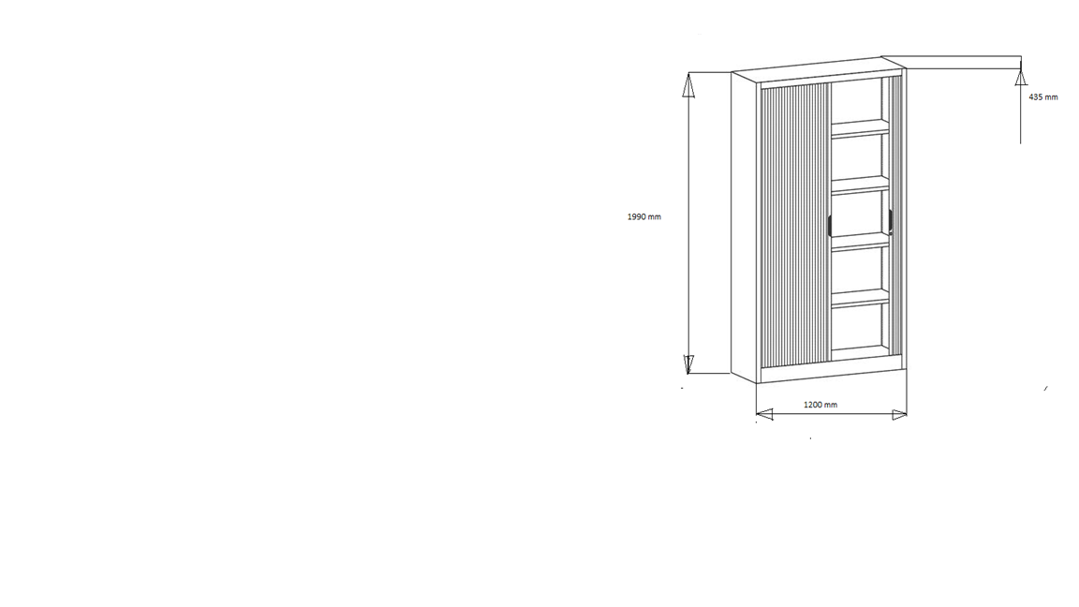
Nadstawka do szafy z drzwiami żaluzjowymi.
Wymiary: wysokość 465 mm, szerokość 1200 mm, głębokość 435 mm 